Buitenfitness scoort: Alphen het hoogst, Lisse en Leiden het laagst
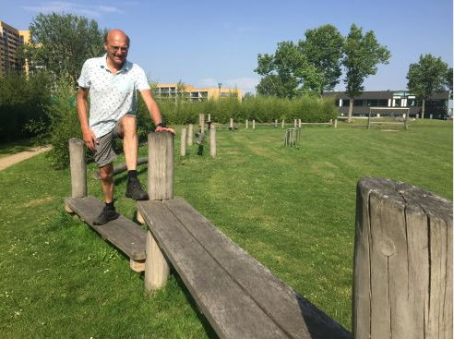
Sporttrainer Henk van Driel hier in de Tuin van Noord: ’Hout kan glad worden’.
© Foto’s Leidsch Dagblad
Cijfer 7,5, Cijfer: 7, Cijfer: 8, Cijfer: 8,5, Cijfer: 9,5, Marieta Kroft 15/08/2019 om 07:55
Leiden / Zoeterwoude
Buitenfitness is in opmars. Op steeds meer plekken verschijnen toestellen waar jong en oud de conditie en spieren kan trainen. De publieke fitpleinen zijn ook nog gratis. Het Leidsch Dagblad vond er zes en verslaggever Marieta Kroft bezocht ze met sporttrainer en -masseur Henk van Driel uit Leiderdorp. De aftrap was bij de Tuin van Noord in Leiden.
De Tuin van Noord in Leiden: verbazing over houten parcours.
Het is even zoeken naar deze buitenfitness in Leiden. Pas na contact met de sportmanager van de gemeente Leiden weten we waar we moeten zijn. De drie jaar geleden geopende Tuin van Noord ligt achter het Stedelijk Gymnasium en de moskee op een uitgestrekt groen en heuvelachtig veld met een circuit van boomstammen. ,,Een mooie locatie, maar waarom is het nog zo onbekend?’’, verwondert Van Driel zich. De meeste trainingslocaties in de Leidse regio weet hij wel te vinden. ,,Ik zou veel meer verwijsbordjes maken.’’
De 69-jarige Leiderdorper vindt het een mooi en ruim park. Zijn oog valt op de aanwezigheid van een tapkraan van Dunea. ,,Geweldig. Eigenlijk zou elk fitplein zo’n waterkraan moeten hebben.’’
In de Tuin van Noord kun je de meeste spieren trainen, lekker lopen en rennen. Ook de heuvels en betonnen blokken kunnen voor de training worden ingezet. Wat hem verbaast, is de aanwezigheid van een houten evenwichtsbalken. ,,Onderhoudsgevoelig dus. En als ze glad worden, is de kans op blessures door het uitglijden, niet uitgesloten. Het doet mij denken aan de trimbanen van vroeger. Ze zijn bijna allemaal weg, om deze reden.’’
Pluspunten: Ondergrond van gras, nette omgeving, geschikt voor kinderen, verkeersveilig, watertappunt, een theehuis, bankjes.
Minpunten: Alleen te vinden als je van het bestaan hebt gehoord, onderhouds- en blessuregevoelige boomstammen, geen verlichting, geen uitleg, betaald parkeren, relatief weinig toestellen voor een stad als Leiden.
Cijfer: 7

Park Adegeest in Voorschoten: ’oefenen voor beklimmen Mont Blanc’
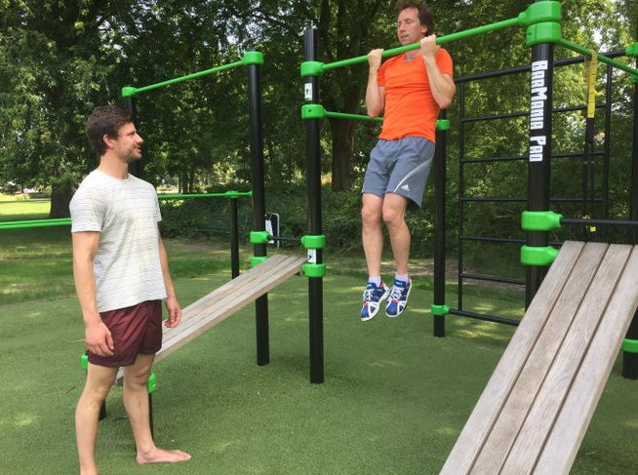
De nu 21-jarige Friso Lustig ontwierp het voor de gemeente en werd enkele jaren geleden ervoor beloond met een jeugdlintje. Hij deed inspiratie op in Alphen aan den Rijn.
Dat is te zien. Het materiaal is degelijk, het kan tegen een stootje. ,,Spieren kun je hier optimaal trainen’’, zegt Henk van Driel waarderend. Hoewel hij ongeoefende sporters adviseert zich ook hier bij te laten staan door een sporttrainer, is er goede uitleg beschikbaar. Informatie staat zowel op een bord als op de toestellen zelf.
Bram van Rijssel traint op dit moment onder leiding van zijn trainer Gijs van Brink. ,,Ik oefen voor de beklimming van de Mont Blanc in september’’, legt hij zijn aanwezigheid uit. Van Brink: ,,We letten vooral op de enkels want die zijn heel belangrijk voor het beklimmen.’’
Pluspunten: Degelijke onderhoudsarme toestellen, goede uitleg, goede ondergrond (kunstgras), kinderen kunnen spelen in het park, goede grootte (voor dorp als Voorschoten), centrale ligging, parkeerplekken aan de rand van het park, schaduw, nette omgeving, verkeersveilig
Minpunten: Geen watertappunt, bankjes of verlichting. Geen verwijsbordjes.

Cijfer: 8

Fitplein Lisse: ’Jammer, zo afgelegen’
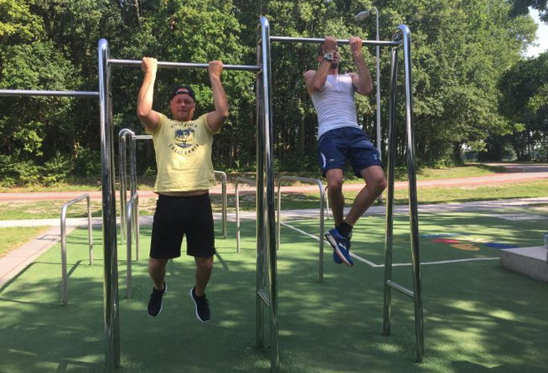
Het fitplein is niet te missen als je op de Van der Lyndenweg, aan de rand van het Keukenhofbos, in Lisse rijdt.
De auto kan vlakbij in de berm worden geparkeerd. Er staan vijf toestellen van roestvrijstaal op een ondergrond van kunststof. Raadsleden in Voorschoten noemden dit plein enkele jaren geleden als voorbeeld, toen ze er ook over nadachten.
,,Het ziet er goed uit, maar net als in Leiderdorp is het jammer dat het buiten het dorp ligt’’, merkt Van Driel op. ,,We willen allemaal mensen aan het bewegen krijgen, maar ik denk dat vooral sportverenigingen hier komen.’’
Een hardloper stopt om hier zijn oefeningen te gaan doen. ,,Ik ben blij met deze plek. Fantastisch in de buitenlucht. Ik heb er mijn sportschool voor opgezegd’’, zegt Anthony Selhorst die in de wijde omgeving geen vergelijkbaar plein kent. Vooral op de zaterdag- en zondagochtend kan het druk zijn, weet hij. ,,Soms wel dertig man.’’ Even later komt ook Gerard Grisnich aanrijden.
Hij begint met opdrukken en doet daarna krachttrainoefeningen.
Pluspunten: Degelijk, onderhoudsarm materiaal, nette omgeving, twee lantaarnpalen, parkeren in de berm (gratis), bankjes, aan rustige weg, nette omgeving.

Minpuntjes: geen speeltoestellen voor kinderen, afgelegen, geen watertappunt, geen uitleg, soms druk.
Cijfer: 7

Parcours Molenpad Zoeterwoude: ’Hier is over nagedacht’
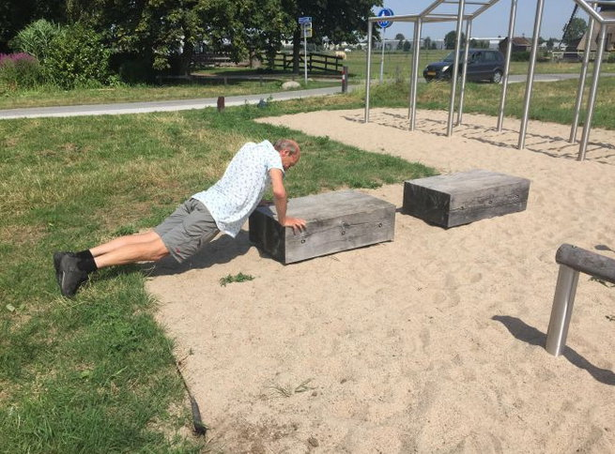
Op de hoek van de N11 en de Weipoortseweg in Zoeterwoude treffen we enkele toestellen aan. Klimmen, klauteren, optrekken, buikspiertraining, balansoefeningen kan allemaal. ,,Als je wil, komen alle spieren aan bod’’, zegt Henk van Driel enthousiast.Hij wijst op het paaltje met daarop een QR-code voor de uitleg. Die proberen we uit. Meteen komt er op de iPhone een duidelijke uitleg tevoorschijn over het fitnessparcours langs het 1,6 kilometer lange Molenpad.

Van Driel kijkt over het pad dwars door de weilanden richting Zoeterwoude-Dorp. Halverwege en aan het eind staan ook fitnesstoestellen, weet hij. Naast het fietspad ligt een onverhard pad. ,,Geweldig’’, zegt hij. ,,Een onverhard pad om over te rennen is minder blessuregevoelig. Om de honderd meter staat een markering. ,,Erg handig voor intervaltraining.’’ Van Driel kijkt eens in het rond en zegt dan spontaan: ,,Hier is zo enorm goed over nagedacht.’’
Bij sommige toestellen is net als in Leiden hout gebruikt. Het verschil is dat de balken in Zoeterwoude niet zijn bedoeld om er overheen te lopen. De kans om uit te glijden als ze nat zijn, is hier dus niet.
Pluspunten: Ondergrond (kunstgras en los zand), onderhoudsarm, nette omgeving, goede uitleg, verkeersveilig (geen auto’s), bankjes, grootte parcour, picknicktafel, goed te vinden, onverhard pad voor lopers, markeringen om de 100 meter.
Minpunten: weinig verlichting, parkeren (geen openbare parkeerplek aan de kant van de molen, wel in Zoeterwoude-Dorp), geen speeltoestellen voor kinderen, geen watertappunt, afgelegen, geen schaduw, geen verwijsbordjes.
Cijfer: 8,5

Buitenfitness aan de Zegerplas in Alphen: ’Voorbeeld voor anderen’

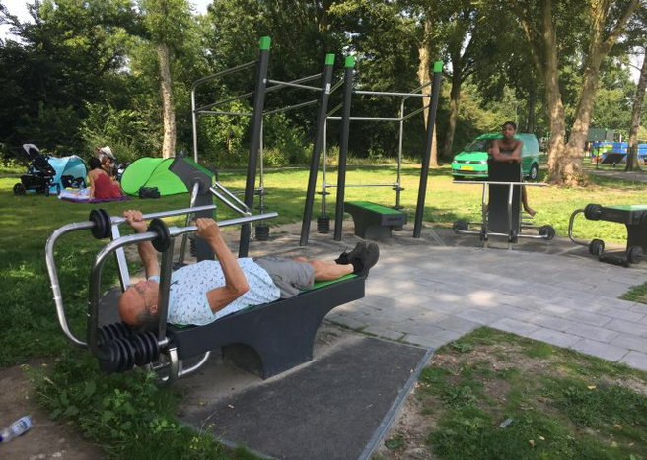
Bij het betreden van dit fitplein beginnen de ogen van Henk van Driel te glimmen.
,,Grandioos. Zoiets zouden alle gemeenten moeten hebben.’’ Er staan allerlei toestellen op een ondergrond van kunststof of zand. ,,Bootcampers komen hier helemaal los. Zelfs voor de meest geoefende sporters is er veel uitdaging.’’ Van één apparaat is niet duidelijk wat het is. Het lijkt of er geluid uit moet komen. Maar waar is dat geluid dan? Een passant bevestigt dat er op sommige momenten muziek uitkomt. ,,Waarschijnlijk alleen op bepaalde tijden.’’ Haar 7-jarige zoon Thomas klimt behendig in een paal, bereikt een stang en pakt over tot hij bij een andere paal weer naar beneden kan. Op een veldje vlakbij staan en tiental toestellen, speciaal bedoeld voor krachttraining.
Van Driel: ,,Ik geef een dikke 9, of voor mijn part een 10. Alphen heeft een wethouder met een sporthart.’’ Zijn enthousiasme wordt even later iets getemperd als hij de QR-code op een bord aan de rand van het fitplein probeert te downloaden. Er verschijnt een melding op de iPhone: een week gratis, en daarna betaal je 9,99 per maand. ,,Dat is dan wel weer jammer.’’
Pluspunten: Ondergrond (kunststofgras), redelijk onderhoudsarm materiaal, nette omgeving, geschikt voor kinderen, verlichting, verkeersveilig, gratis parkeren op zo’n honderd meter afstand, water bij naastgelegen strand of bij het restaurant, bankjes, veel toestellen, uitleg bij een deel van de toestellen (alleen jammer dat je voor info via de QR-code moet betalen), netjes.
Minpunten: afgelegen (niet alleen in het donker sporten), niet bij alle toestellen uitleg, geen verwijsbordjes.

Cijfer: 9,5

Het ’surplus van de oude trimbaan’ in de Leiderdorpse Bloemerd.
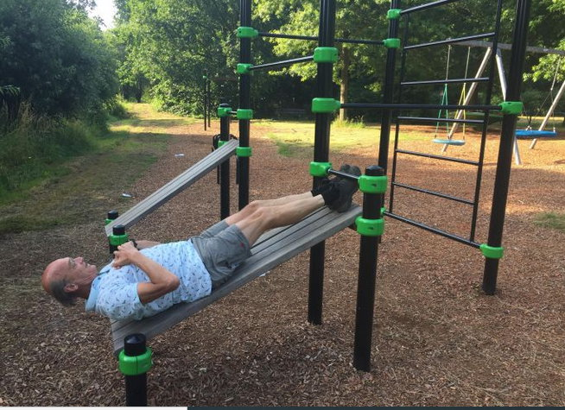
Henk van Driel noemt de voorziening in sportpark De Bloemerd in zijn woonplaats ‘het surplus van de oude trimbaan’.

,,De toestellen zijn van staal en kunststof. Vroeger had je ook zoiets in bijvoorbeeld het Panbos bij Katwijk. Het circuit was hoofdzakelijk van hout. Ze waren glad bij regen en na verloop van tijd begonnen de balken te rotten. Nu zie je bijna geen toestellen van hout meer. Dit hier is prachtig.’’
Jammer vindt sporttrainer Van Driel wel dat deze plek zo afgelegen ligt. ,,Veel Leiderdorpers weten amper van het bestaan. Op de wegwijsbordjes in De Bloemerd staan alle sportverenigingen aangegeven. Daar zou ook de trimbaan bij moeten.’’ Hij mist de uitleg bij de toestellen. ,,In het buitenland zie ik dat wel.’’
Pluspunten:
Ondergrond (houtsnippers), degelijk, nette omgeving, verkeersveilig, speeltoestellen in de buurt voor kinderen, bankjes, gratis auto parkeren (zo’n honderd meter verderop).

Minpunten:

Moeilijk te vinden, geen verlichting, afgelegen, geen uitleg, geen water.

Cijfer 7,5

